新 书 推 荐

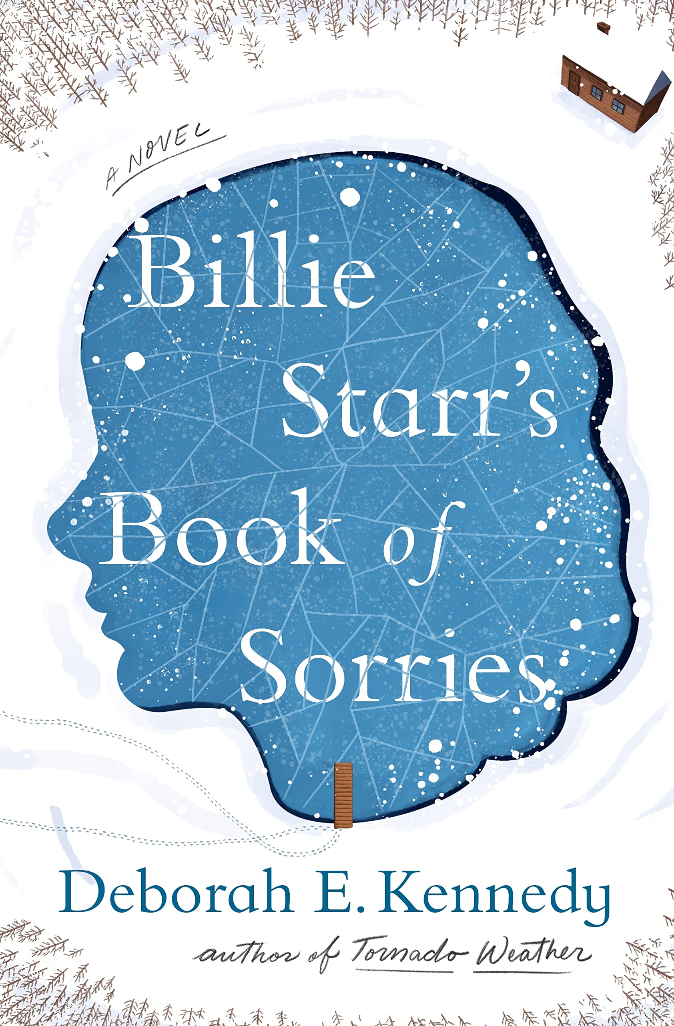
中文书名：《比尔·斯塔尔的道歉集》
英文书名：BILLIE STARR’S BOOK OF SORRIES: A Novel
作 者：Deborah E. Kennedy
出 版 社：Flatiron Books
代理公司：St. Martin/ANA/Conor Cheng
页 数：320页
出版时间：2022年10月
代理地区：中国大陆、台湾
审读资料：电子稿
类 型：大众文学

内容简介：

有时候，一个女人要学会拯救自己。

“糟糕决定女王”珍妮·纽伯格(Jenny Newberg)即将做出另一个决定。在这个每个人秘密都藏不住的小镇上，倒霉的单身母亲珍妮和银行的讨债人熟到他们见了她都直呼其名，她家的房子也即将被法院拍卖。她不断地向早熟的小女儿比莉·斯塔尔道歉，而女儿正将母亲的道歉都写进书里，但在珍妮看来，任何道歉都不足以补偿女儿。

两个穿着黑色西装的陌生人给她一张巨额支票，让她去引诱一个候选人，珍妮希望事情能朝着她预设的方向发生。但事与愿违，她成了候选人的人。被各种新奇的想法围绕，她意识到自己的生活被周围每个人的期望所裹挟，她想看看自己到底有多大的忍耐力。

比莉·斯塔尔失踪了，这彻底使珍妮的世界发生了翻天覆地的变化。珍妮被迫做她曾经认为根本无法做到的事情：相信自己，相信自己可以让一切事情回归正轨。

《比莉·斯塔尔的道歉集》字里行间夹杂着愤怒，时而穿插着微妙辛辣的讽刺，埃德加奖提名人，黛博拉·肯尼迪借女主角珍妮之口，为女性发声。住在缅因州克罗斯比的奥利弗·基特里奇镇和帝国瀑布的迈尔斯·罗比镇之间，珍妮给印第安纳州的本森镇带来了希望之光，珍妮的母爱连同那里的湖泊、恩怨以及家庭的破裂都给人留下了深刻的印象。

作者简介：

黛博拉·E·肯尼迪(Deborah E. Kennedy )是印第安纳州韦恩堡人，也是爱荷华作家研讨会曾经的成员之一。既当过记者又当过编辑的她，在俄亥俄州牛津的迈阿密大学获得了小说写作和英国文学硕士学位。她的处女作《龙卷风》获得埃德加奖提名。

媒体评价：

“行文优美，人物刻画得深入人心。就凭这两点，肯尼迪也应该获得埃德加奖。”
——《出版者周刊》（星级评论）

“生动有趣的小镇生活…肯尼迪将各具特点的人物以及他们间有趣的对话淋漓尽致地展现出来。一个冷酷的文学谜团和一个充满希望的家庭故事，这部爱恨交织的小说读来令人欲罢不能、扣人心弦。”
——《柯克斯书评》

“这部作品深入地刻画了小镇生活中错综复杂的人际关系，与伊丽莎白·斯特劳特 (Elizabeth Strout)的《奥丽芙·基特里奇》很像。”
——《图书馆杂志》

感谢您的阅读，请将反馈信息发送至：Conor@nurnberg.com.cn

程衍泽 (Conor)
安德鲁·纳伯格联合国际有限公司北京代表处
北京市海淀区中关村大街甲59号中国人民大学文化大厦1705室，100872
电 话：010-82504406
手 机：13072260205（微信同号）
传 真：010-82504200
Email：Conor@nurnberg.com.cn
网址：http://www.nurnberg.com.cn
微博：http://weibo.com/nurnberg
豆瓣小站：http://site.douban.com/110577/
微信订阅号：ANABJ2002


